

[동물 서바이벌]

[UI, 레이아웃]



2024 May 27

[서민석]

[tmqmsmrm@naver.com]

목차

1. Design principles 2

1.1. 해상도 2

2.2 컨셉 디자인 3

2. 공용 컴포넌트 0

2.1 메뉴 – 메인 0

2.2 메뉴 – 장비 2

2.3 메인 – 상점 4

2.4 메인 – 도전 5

2.5 메인 – 특성 5

3. Hud, 전투레벨 ui 5

3.1 Hud 5

# 1. Design principles

## 1.1. 해상도

- 안드로이드의 기본 해상도와 비율을 기준으로 잡는다.

- 스마트폰과 태블릿 기기 2가지 비율을 기준으로 잡는다.

- 모든 해상도와 비율을 고려할 수 없으니 유니티 엔진의 가변 해상도 대응을 사용한다.

- 화면 해상도와 비율은 9:16, FHD(1080 * 1920)를 기준으로 UI를 제작한다.

- 모든 크기의 단위는 ‘**픽셀**’이다.

## 2.2 컨셉 디자인

- 상단 플레이어 정보

- 중앙 스테이지

- 중하단 스테이지 정보

- 하단 ui 구성

-

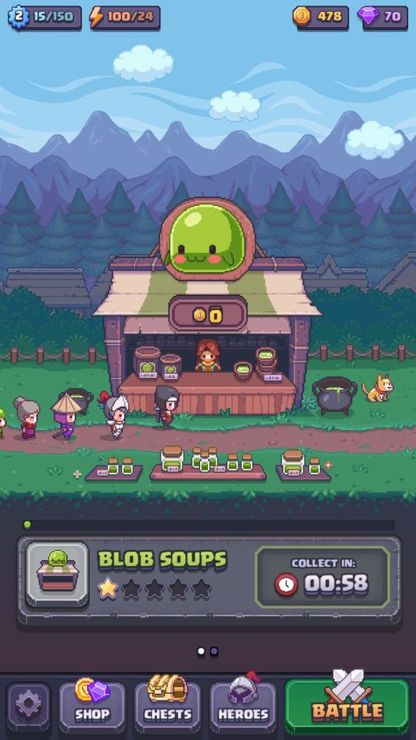

## 2.3 ui툴킷

# 2. 공용 컴포넌트

## 2.1 메뉴 – 메인

|  |  |  |  |  |  |  |
| --- | --- | --- | --- | --- | --- | --- |
| **No.** | **이름** | **설명** | **파일 이름** | **크기(가로*세로)** |  | **기능** |
| 1 | 메인  하단 바 | 각 UI를 상징하는 아이콘이 들어간  1. 상점 아이콘  2. 장비 아이콘  3. 메인 아이콘  4. 도전 아이콘  5. 특성 아이콘 | Main_UnderBar  1. store icon  2. Equipment Icon  3. Main icon  4. Challenge icon  5. Characteristics icon | 216 * 216 | Button | On Click |
| 2 | 플레이 바 | 스테이지 내부에 들어갈 이름의 백그라운드 이미지  터치시 스테이지 선택 UI가 나온다.  1. 스테이지 아이콘 소형  2. 별: 클리어 목적 달성 기준  3. 시계: 클리어 시간 | Play bar | 960 * 250 | Button | On Click |
| 3 | 스테이지 아이콘 | 스테이지 진입을 위한 버튼 이미지  터치시 전투 스테이지 선택 ui가 나온다. | Stage icon | 700 * 510 | Button | On Click |
| 4 | 기능 바 | 게임에 필요한 기능을 모아둔 기능 UI바  터치시 해당 UI가 오버레이 한다.  1. 설정: 게임 설정 2. 수입: 오프라인 보상 3. 친구: 친구목록 4. 이벤트: 진행 이벤트 목록 5. 공지: 공지사항 목록 | UtilityBar  1. Main Setting  2. Main Income  3. Main Friend  4. Main Event  5. Main Notice | 120 * 120 | Button | On Click |

- 1번 예시 (각 둘 중 선택) [UI-Reference](https://drive.google.com/drive/folders/1VdMwrMDLxRGWP__1f1TYkDGHVpTIjoJL)

|  |  |  |  |  |
| --- | --- | --- | --- | --- |
| 1-1 상점 | 1-2 장비 | 1-3 메인 | 1-4 도전 | 1-5 특성 |
|  |  |  |  |  |

상점 아이콘은 1-2~5 까지의 컨셉과 맞춰 제작

- 2번 예시 [UI-Reference](https://drive.google.com/file/d/1dO8Rn7OKueoHeMx2H3KQuiwv0_Kut6Rx/view?usp=drive_link)

|  |
| --- |
| 2-1 공용 Text 바 |
|  |

- 3번 예시 (컨셉 미정)

|  |  |  |
| --- | --- | --- |
| 3-1 스테이지 컨셉 이미지1 | 스테이지 컨셉 이미지2 | 스테이지 컨셉 이미지3 |
|  |  |  |

- 4번 예시 [UI-Reference- 정면(4)](https://drive.google.com/file/d/1mR9qZIx4UAIH2I6ucL3Exq6uQXV0SFiU/view?usp=drive_link)

|  |  |  |  |  |
| --- | --- | --- | --- | --- |
| 4-1설정 | 4-2 수입 | 4-3 친구 | 4-4 이벤트 | 4-5 공지 |
|  |  |  |  |  |

## 2.2 메뉴 – 장비

|  |  |  |  |  |  |  |
| --- | --- | --- | --- | --- | --- | --- |
| **No** | **이름** | **설명** | **파일 이름** | **크기(가로*세로)** |  | **기능** |
| 1 | 플레이어 정보 | 플레이어의 상징 아이콘이 들어가는 공간  터치시 아이콘 선택 창 오버레이.  플레이어 아이콘은 기본적으로 게임에서 사용하는 캐릭터의 얼굴이 들어간다.  1. 플레이어 아이콘( | Player icon | 250 * 175 | Button | On Click |
| 2 | 재화 아이콘 | 플레이어가 활동 가능한 에너지(사료 그릇), 유료재화(별가루), 무료재화(골드)의 아이콘과 숫자가 들어간다. 터치시 재화 추가 구매 창이 오버레이. 1. 에너지 2. 유료재화  3. 무료재화 | Goods icon | 240 * 100 | Button | On Click |
| 3 | 캐릭터 | 자신이 사용중인 캐릭터가 들어가는 공간. 클릭시 캐릭터 선택 UI를 오버레이 한다. | Character icon | 220 * 65 | Button | On Click |
| 4 | 장비 텍스트 | 현재 공격력과 방어력 HP등을 표기한다.  1. AK  2. DP  3. HP  4. 합성  5. 강화 | Status bar  1. AK  2. DP  3. HP  4.  5. | 200 * 100 | x | X |
| 5 | 장비 아이콘 배경 | 플레이어가 습득한 장비가 저장되는 공간이다.  한 화면에 가로 5칸 세로 4칸 총 20칸을 보여주며 터치 드레그 방식을 사용해 위아래로 드래그가 가능하게 만든다. | Equipment icon | 160 * 160 | Button | On Click |

-1 번 플레이어 정보

|  |  |  |  |
| --- | --- | --- | --- |
| 1-1 플레이어 아이콘 | 1-2 플레이어 닉네임 | 1-3 레벨 | 1-4 경험치 |
|  |  |  |  |

이 예시를 통해 위 테이블 정보 변경 예정

- 2번 재화 아이콘 예시 [UI-Reference](https://drive.google.com/file/d/1dO8Rn7OKueoHeMx2H3KQuiwv0_Kut6Rx/view?usp=drive_link)

|  |  |  |
| --- | --- | --- |
| 2-1 에너지 | 유료재화 | 무료재화 |
|  |  |  |

이미 제작된 걸로 기억합니다. 추후 이미지를 넣거나 따로 제작 후 다시 말씀드리겠습니다.

- 3번 캐릭터

|  |
| --- |
| 3-1 스테이지 이미지 |
|  |

사용중인 캐릭터의

- 4번 예시 [UI-Reference- 정면(4)](https://drive.google.com/file/d/1mR9qZIx4UAIH2I6ucL3Exq6uQXV0SFiU/view?usp=drive_link)

|  |  |  |  |  |
| --- | --- | --- | --- | --- |
| 4-1 | 4-2 | 4-3 | 4-4 | 4-5 |
|  |  |  |  |  |

]

## 2.3 메인 – 상점

|  |  |  |  |  |  |  |
| --- | --- | --- | --- | --- | --- | --- |
| **No** | **이름** | **설명** | **파일 이름** | **크기(가로*세로)** |  | **기능** |
| 1 | 패키지 이름 아이콘 | 각 패키지의 이름이 들어가는 바. |  | 860 * 150 |  |  |
| 2 | 패키지 이미지 | 패키지를 상징하는 이미지가 들어간다. |  | 216 * 216 |  |  |
| 3 | 패키지 상품 텍스트 | 패키지의 |  | 320 * 80 |  |  |
| 4 | 패키지 상품 |  |  |  |  |  |
| 5 | 소형 상품 |  |  |  |  |  |
| 6 | 대형 상품 |  |  |  |  |  |

## 2.4 메인 – 도전

## 2.5 메인 – 특성

# 3. Hud, 전투레벨 ui

## 3.1 Hud